ИНТЕГРИРОВАННЫЕ УРОКИ ЛИТЕРАТУРЫ И МАТЕМАТИКИ
В 5КЛАССЕ (2 урока)
Учитель русского языка и литературы: Погибельская Е.В.
Учитель математики: Бочко М.А.

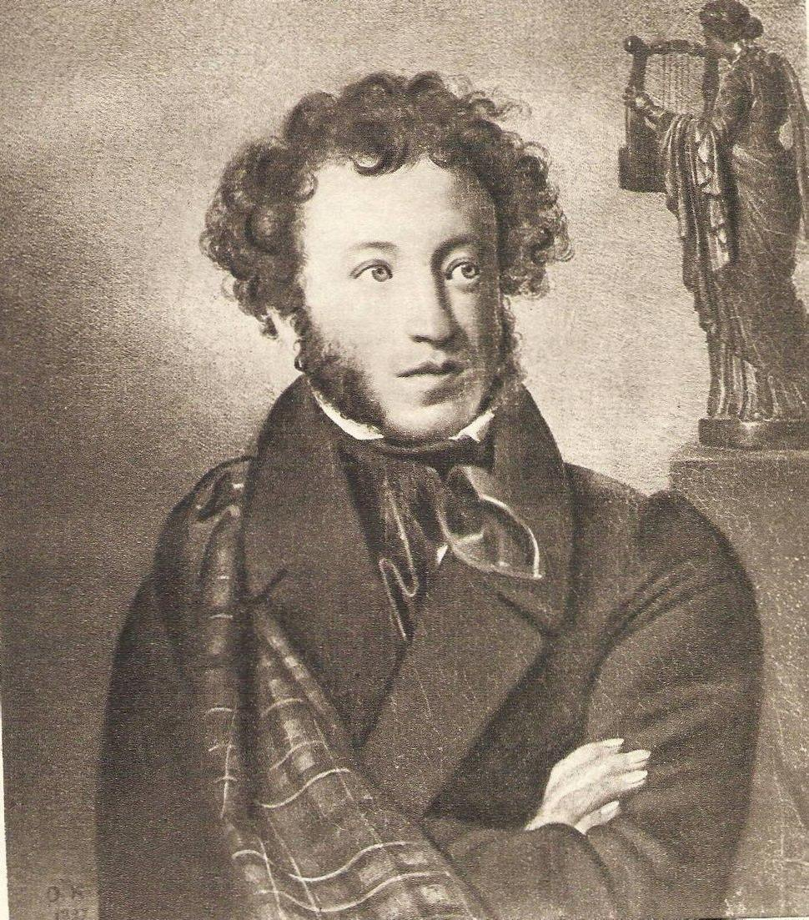

Тема по литературе: «Детские и лицейские годы А.С.Пушкина. Мир его сказок».
Тема по математике: «Все действия с натуральными числами. Решение уравнений».
Цели:
Образовательная. 1. Расширить знания учащихся о детских и лицейских годах жизни А.С.Пушкина, его сказках. 2. Обобщить знания учащихся об умножении и делении натуральных чисел. Закрепить навыки решения уравнений.
Развивающая. Развивать познавательный интерес, логическое мышление, коммуникативную культуру учащихся, навыки коллективной работы в сочетании с самостоятельной.
Воспитательная. Воспитывать трудолюбие, любознательность, чувство национальной гордости и патриотизма. Повышать ответственность не только за собственные знания, но и за успехи всего коллектива.

Ход урока.

Это имя – знакомое с детства
Вместе с грамотой впаяно в речь.
Надо заново в имя вглядеться,
Чтобы заново знать и беречь.
П.Антокольский

- Вводно – мотивационный этап.
Учитель литературы.
Всё было мудро предназначено судьбой –
И сказки, и былины…
Его сама Россия нянчила
Руками крепостной Арины.
В светёлке – теплота перинная,
Свеча устало догорала,
И песня русская, старинная
Его, младенца, пеленала…
- О ком сегодня на уроке, ребята, у нас пойдёт речь?
- Обращение к эпиграфу. Почему в эпиграфе сказано, что надо заново в имя вглядеться? Зачем?
- Сегодня на уроке мы с вами заново вглядимся в имя Александра Сергеевича Пушкина, узнаем много нового для вас из биографии этого великого человека. Урок у нас будет не совсем обычный, а связан с математикой, поэтому он называется интегрированный. Изучать жизнь и творчество Пушкина можно всю жизнь. Знакомство с ним начинается ещё в раннем детстве. Его сказки – первое, что рассказывают нам мамы. Сегодняшний урок мы посвятим детским годам Пушкина, его учёбе в Царскосельском лицее и, конечно, раскроем особенности его сказок.
Как же связано творчество Пушкина с математикой?
(Для этого класс был заранее разделён на 2 группы: одна готовила информацию о детстве поэта, вторая – о лицейских годах. Информацию дети должны были искать самостоятельно из различных источников. Затем совместно с учителем всё систематизировалось).

- Операционно – содержательный этап.
Учитель математики.
Хорошо известно, что А.С.Пушкину математика не давалась с детства, и поэтому он её не любил. По словам сестры Пушкина, О.С.Павлишевой, «арифметика казалась для него недоступною, и он часто над первыми четырьмя правилами, особенно над делением, заливался горькими слезами». А мы с вами уже знакомы со всеми арифметическими действиями. Сегодня посмотрим, как вы с ними справляетесь. Будьте внимательны, каждый раз ответ, полученный вами, имеет определённое отношение к А.С.Пушкину. Мы с вами знаем, что Пушкин много путешествовал. Вычислите, какое расстояние преодолел поэт, чтобы попасть из Петербурга на отдых в Пятигорск.
2.
Задача №1. Из Петербурга в Пятигорск выехал экипаж. В час экипаж проезжал 44 версты. Первый день они были в пути 8 часов. Во второй день проехали в 2 раза больше, чем в первый, после чего осталось проехать ещё 743 версты. Какое расстояние преодолел экипаж? (работа у доски).
Ответ: 1799.
Учитель литературы.
Как связано это число с А.С.Пушкиным? Год рождения. А какого числа?
Слово предоставляется группе ребят с информацией о детстве поэта.

Выступление ребят.
Александр Сергеевич Пушкин родился 6 июня 1799 года на одной из улочек Москвы, в Немецкой слободе. Отец его, отставной майор Сергей Львович Пушкин, был старинного дворянского рода, но не богат и не слишком удачлив в чинах и службе. Это был человек нрава пылкого и до крайности раздражительного, так что при малейшем неудовольствии легко выходил из себя, отчего дети больше боялись его, чем любили. Он был, что называется, «светский человек», острослов, страстный любитель поэзии.

Мать Пушкина, Надежда Осиповна, была избалованное дитя, окружённое с детства угодливостью и лестью окружающих. Она была красива, любила выезжать, пользовалась успехом в обществе. Характер имела самый неровный, с резкими сменами настроений: то гневилась, да так, что не только прислуга, но и дети, и муж старались не попадаться ей на глаза, то впадала в чёрную меланхолию, то вдруг снова становилась ласковой и оживлённой.

Интересна родословная Александра Сергеевича по материнской линии. Потомок знаменитого африканского рода, полководец Ганнибал Абрам Петрович, прадед Александра Сергеевича, ещё в глубокой старости среди наших северных снегов с умилением вспоминал о своей знойной Африке. Их, чернокожих сыновей – принцев, было не более не менее 19 человек. Когда Ибрагиму было 8 лет, напали на лагерь чернокожих белые люди. Кого перебили, кого увели в неволю. В числе последних был маленький Ибрагим. Его продали одному султану. Происходя из царских кровей, он поражал своею благородной осанкой, и наш русский посланник при турецком дворе перекупил его у султана, отослав в Петербург в подарок государю Петру 1. За природную сметливость и редкий ум Ибрагим полюбился царю. От самого Петра 1 Абрам Петрович, как его стали называть в России, научился грамоте, письму и арифметике. Впоследствии Абрам Петрович стал капитан – лейтенантом царского Преображенского полка. Дожив до 92 лет, он умер генерал – аншефом и Андреевским кавалером, уважаемый всеми, в том числе и правнуком Александром Сергеевичем.

3.
Родители Пушкина были молоды: отцу было 29 лет, матери 23 года. Весёлая барская жизнь отвлекала их от забот о семье, о детях. Любимцем матери был младший сын Лёвушка. Это обстоятельство ещё больше объединяло сестру Ольгу и брата
Александра. Они с раннего детства были отданы на руки к матушкам и нянькам, а когда подросли – гувернанткам. Но были 2 женщины в доме Пушкиных, которые дали Александру так недостававшие ему материнскую любовь и ласку. Няня Арина Родионовна, крепостная крестьянка, отпущенная на волю, но не пожелавшая уйти от господ, и бабушка Мария Алексеевна Ганнибал. Это они спешили утешить и приласкать мальчика, рассказывали ему сказки. Пушкин на всю жизнь запомнил привязанность к няне Арине Родионовне, которой суждено было разделить со своим воспитанником одинокую жизнь в Михайловском в годы ссылки. Она была настоящей представительницей русских нянь: хорошо и интересно рассказывала сказки, знала народные поверья и засыпала Пушкина пословицами и поговорками. Позднее Пушкин посвятит ей много стихотворений.
В вечерней тишине
Являлась ты весёлою старушкой,
И надо мной сидела в шушуне
В больших очках и с резвою гремушкой.
Ты, детскую качая колыбель,
Мой юный слух напевами пленила
И пелена оставила свирель,
Которую сама заворожила…

Мать раздражало в Пушкине всё: упрямство мальчика, его неповоротливость, привычка грызть ногти и, главное, его непохожесть на других детей, его непонятная сложность. Александр чаще других детей раздражал её и призывался после очередной шалости на расправу.
Домашнее образование дети получили хорошее, учились рисованию, музыке, не говоря уже о французском языке. Общим любимым развлечением был домашний театр, где в роли драматурга выступал Александр, а критиком – Ольга.

Александру было 12 лет, когда родители решили определить сына в только что открывшийся Царскосельский Лицей. Летом 1811 года в сопровождении дяди Василия Львовича Пушкин отправился в Петербург. Он надолго покидал Москву: замелькали перед окнами кареты верстовые столбы, почтовые станции, которых так много будет потом в его скитальческой жизни. Детство кончилось. Он ехал в Лицей.

Учитель математики.
А сейчас, решив устно примеры, мы узнаем фамилию лучшего лицейского друга Пушкина. (работают все)
52:2= П 18*5= И 72:24= Щ
(48+54):3= Н (26+24):2= У
А теперь распределите ответы в следующем порядке:
26 25 3 90 34 (Пущин)
4.
Лицейский друг Пушкина И.И.Пущин вспоминал впоследствии, что «…все профессора смотрели с благоговением на растущий талант Пушкина. В математическом классе вызвал его раз Карцов к доске и задал алгебраическую задачу.
Пушкин долго переминался с ноги на ногу и всё молча писал какие-то формулы. Карцов спросил его наконец: «Что ж вышло? Чему равняется икс?» Пушкин, улыбаясь, ответил: «Нулю!» «Хорошо! У вас, Пушкин, в моём классе всё кончается нулём.Садитесь на своё место и пишите стихи».
Я предлагаю каждой группе решить по одному уравнению и доказать, что в математике не всё заканчивается нулём.
Решите уравнения:
1 группа: 2Х+5Х=133 2 группа: 13Х – 7Х+2Х=80 желающий: 3у+2у=9055
Ответы: 19.10.1811. – дата открытия Лицея.

Учитель литературы.
Лицейское братство – самая светлая пора биографии Пушкина. Лицеисты первого выпуска всегда обращались мыслью и сердцем к своему Царскосельскому отечеству.
(Слово предоставляется группе «Лицеистов». Звучит отрывок из стих-я «19 октября»).

Выступления ребят.
В 1810 году в Царском Селе под Петербургом было основано привилегированное закрытое учебное заведение для подготовки высших государственных служащих. Император Александр 1 прекрасно понимал, что без правильного, регулярного образования, без должного просвещения дворян ни о каких реформах не может быть и речи. Для того чтобы получить требуемые кадры, и был организован Лицей, получивший права высшего учебного заведения, хотя он и обучал 10-12-летних студентов.

В Лицее изучались науки: нравственные (закон Божий, этика, логика, правоведение, политическая экономия); словесные (российская, латинская, французская, немецкая грамматика и языки); исторические (российская и всеобщая история, физическая география); изящные искусства и гимнастические упражнения (чистописание, рисование, танцы, фехтование, верховая езда, плавание).

19 октября 1811 года состоялось торжественное открытие Лицея. В актовом зале у стола стояли первые воспитанники Лицея – тридцать мальчиков в синих одинаковых мундирчиках, в белых брюках, в высоких сапожках. Тут же гости, преподаватели… Говорили речи, потом мальчиков вызывали по списку. Знакомились с ними.

Вставали по звонку в 6 часов – одевались – шли на молитву в зал. Утреннюю и вечернюю молитвы читали вслух по очереди. От 7 до 9 часов – класс. В 9 – чай. Прогулка до 10 часов. От 10 до12 – класс. От 12 до часу – прогулка. В час – обед. От 2 до 3 – чистописание или рисование. От 3 до 5 – класс. В 5 часов – чай, до 6 – прогулка; потом повторение уроков или вспомогательный класс. По средам и субботам – танцы или фехтование. Каждую субботу – баня. В половине 9 вечера –
5.
звонок к ужину. После ужина до 10 часов свободное время. В 10 часов – вечерняя молитва,

У Пушкина, как говорили о нём преподаватели, была особая страсть к поэзии; он, казалось, и думал стихами. Начнёт писать стихи, уйдёт куда – нибудь подальше от товарищей, насупит брови, грызёт перо, и лицо его то хмурится, то прояснится улыбкой. Товарищи знали, что в это время его лучше не трогать – вспыльчив ужасно. А закончит писать – примется бегать, прыгать через стулья.

Самым верным близким другом Пушкина в Лицее был Иван Иванович Пущин. Он родился в семье генерал – лейтенанта Ивана Петровича Пущина. Дед Ивана Ивановича, старый адмирал Петр Иванович в 1811 году самолично определил внука в Лицей. Познакомившись ещё на вступительных экзаменах, Пушкин и Пущин сразу же подружились. И те два месяца, которые отделяли вступительные экзамены от открытия Лицея, провели вместе, гуляя в Летнем саду. Учился Пущин прекрасно. Педагоги Лицея отзывались о нём как о весьма способном и прилежном ученике. Лицейские прозвища, данные ему товарищами, были Иоанн великий или большой Жанно.

Необычайная по своему историческому сюжету была дружба этих дух людей. Шесть лет соединения в Лицее, затем с 1817 по 1819 годы довольно редкие встречи в Петербурге. Наконец, единственный день, проведённый вместе 11 января 1825 года, когда Пущин первым из друзей посетил Пушкина в Михайловской ссылке. И всё. Больше они не виделись никогда. Активный участник восстания декабристов, Пущин был приговорён к смертной казни, заменённой 20 годами каторги. Умер Пущин в 1859 году.

Учитель математики.
А сейчас, ребята, давайте выполним следующие задания, и вы узнаете имена ещё двух лицейских друзей Пушкина. (работа в группах)
12+7*90:10= Е 8*60= И 24+26+28= Д (19 – 11)*(7:1)= Г
500:5 – 52= Ь (39*4)+25= Л 420:7*9= В
Распределите ответы в следующем порядке:
78 75 181 48 540 480 56

Антон Антонович Дельвиг. Носил титул барона. По отцу он происходил из прибалтийских немцев, но ни единого слова не знал по-немецки. Все занятия в Лицее проходили для него как в тумане, он дремал. Пресловутая лень не помешала Дельвигу после Лицея стать душой пушкинского круга писателей, организатором многих литературных начинаний. Дельвиг умер 14 января 1831 года – первым из лицеистов того выпуска.

6.
(36:4)+54 = Х 60 – (360:60)= К 39:13+8= Е
70*6= Л 5000:100:25= Ь
5*8 – 10 = Б 100:25+18= Р (21 – 9)*4 = Ю
Распределите ответы следующим образом:
54 48 63 11 420 2 30 11 54 11 22

Вильгельм Карлович Кюхельбекер. Родился в семье саксонского дворянина. В Лицее на первых порах Кюхельбекеру приходилось нелегко. Неуклюжий, вечно занятый своими мыслями, а потому рассеянный, Кюхля (такое прозвище он получил в Лицее) был поначалу предметом насмешек товарищей. Но Пушкин скоро разглядел и оценил те свойства Кюхельбекера, которые заслуживали уважения. Вильгельм был прямодушен и непоколебим. Он лучше всех лицеистов знал литературу, историю, философию. После окончания Лицея Кюхельбекер – поэт, литературный критик. Участник восстания декабристов приговорён к смертной казни, заменённой 20 годами каторги, из которых 10 лет провёл в одиночном заключении. Вильгельм Карлович был отправлен в Сибирь, где и умер в 1846 году.

Учитель литературы.
Говоря сегодня об А.С.Пушкине, мы не можем не вспомнить его сказки. А ведь именно с них начинается знакомство с любимым поэтом. Пушкинская сказка летит «через леса, через моря», «в облаках перед народом», с высоты ей открывается и синее море, возле которого рыбак расстилает сети, и тёмная чаща, где играют медвежата. Пушкин писал не просто сказки, а сказки в стихах. Каждое слово звучит необыкновенно выразительно, в каждой сказке по-новому. Люди ценят и любят сказки этого доброго и вдохновенного художника. Да и как их не любить, если в них, простых и ясных по сюжету, чувствуется душа самого поэта.
Сказку всегда наполняют разные чудеса: то молодая царевна засыпает вечным сном, проглотив кусочек отравленного яблока; то умелец Балда проучивает чертей, то рыбка говорит человеческим языком. На нашей выставке рисунков герои из сказок. А ну-ка, узнайте, кто они и из какой сказки?
(Идёт работа по рисункам).

Учитель математики.
Составьте буквенное выражение и найдите его значение. (Работа в группах)
№1. Баба Яга утром прочитала 6 страниц сказок, а вечером на b страниц больше. Во сколько раз больше прочитала Баба Яга вечером? Составьте выражение и найдите его значение при b=36.

№2. Расстояние между княжествами 15 км. Из них в противоположных направлениях вышли Балда и Поп. Один проходит в час 4 км., другой 5 км. Какое расстояние будет между ними через Х часов? Х=2.

Ответы: 7, 33.

7.
Учитель литературы.
Какое отношение эти числа имеют к сказкам Пушкина? В каких сказках встречаются?
Ну а как вы знаете сказки Пушкина, давайте выясним с помощью небольшой викторины.
- Какими словами обращалась царица к волшебному зеркальцу? (Свет мой, зеркальце…)
- Назовите ответ зеркальца злой мачехе. (Ты прекрасна, спору нет…)
- Какими словами начинается «Сказка о рыбаке и рыбке»? (Жил старик со своею…)
- Какими словами обращался старик к золотой рыбке? (Смилуйся, государыня рыбка…)
- Как начинает Пушкин «Сказку о царе Салтане»? (Три девицы под окном…)
- Сколько лет прожил старик со своей старухой «у самого синего моря»? (30 лет и три года).
- Какими словами заканчивается «Сказка о рыбаке и рыбке»? (Глядь: перед ним землянка. На пороге сидит его старуха, а перед нею разбитое корыто.)
- Какими словами заканчивается «Сказка о мёртвой царевне и о семи богатырях»? (Я там был, мёд – пиво пил, да усы лишь обмочил).
- Из какой сказки эти слова: «Буду служить тебе славно, усердно и очень исправно. В год за три щелка тебе по лбу…» («Сказка о попе и работнике его Балде»).
- В кого превращала Лебедь князя Гвидона, когда тот тайно посещал царство славного Салтана? (В комара, муху, шмеля).
- Что кричал Петушок, сидя на спице? (Кири – куку. Царствуй лёжа на боку).
- Как звали царя в «Сказке о золотом петушке»? (Дадон).

- Рефлексивно – оценочный этап.
- Тест.
  - Укажите год рождения А.С.Пушкина:
А) 1797 Б) 1798 В) 1799
2) Сколько детей было в семье Пушкиных?
А) 2 Б) 3 В) 4
3) Сколько лет было Пушкину, когда он поступил в Лицей?
А) 10 Б) 11 В) 12
4) Сколько лет Пушкин учился в Лицее?
А) 4 Б) 5 В) 6
5) Кто был самым близким лицейским другом Пушкина?
А) И.И.Пущин Б) А.А.Дельвиг В) В.К.Кюхельбекер
2. А теперь, ребята, возьмите цветные карандаши и нарисуйте красный кружок, если урок вам понравился, синий – если не понравился, и коричневый, если вы остались равнодушными.

Учитель математики.
Мы начали урок с того, что Пушкин не любил математику. Но на самом деле, встав взрослым, у него проявился интерес к математике. Пушкин издавал журнал

8.
«Собеседник», и не было ни одного номера, в котором бы не было статьи на математическую тему. Таким образом, Пушкин стремился, по его утверждению, «стать с веком наравне! Даже по отношению к математике. Ведь образованный человек должен быть образован во всём».

3.Выставление оценок. Домашнее задание:
Литература:
Мини –сочинение «Сказки Пушкина в моей жизни».
Составить кроссворд по сказкам Пушкина.
Математика:
Составить кроссворд, используя математический язык.
Стр. 259 Контрольная работа №3 (2,3)

Учитель литературы.
Наш урок мы хотим закончить словами В.Одоевского:
«Пушкин – это радость России,
Наша народная слава,
Стихи которого знает и поёт вся Россия».

